实验室安全综合管理系统

实验室设置

操作手册

**目录**

1 前言 1

1.1 编写目的 1

1.2 适用对象 1

1.3 术语表 1

2 操作说明 2

2.1 登录系统 2

2.2 实验室审核 5

# 前言

## 编写目的

本文档旨在对实验室安全管理综合系统的实验室设置模块进行操作说明，内容包括实验室设置审核、实验室变更审核、实验室撤销审核。

## 适用对象

本文档适用人群包括但不限于以下人员：院级主管领导、技安科和实验室管理科用户。角色说明如下：

|  |  |  |
| --- | --- | --- |
| **序号** | **用户角色** | **操作** |
| 1 | 审核人  院级主管、技安科、实验室管理科 | 实验室设置、变更、撤销申请的审核 |

## 术语表

|  |  |  |
| --- | --- | --- |
| **序号** | **术语** | **说明** |
| 1 |  |  |

# 操作说明

## 登录系统

**在浏览器中，输入登录地址**：<https://aqjc.nuaa.edu.cn/front>。

或者在国资处官网https://gzc.nuaa.edu.cn/中，点击【实验室安全综合管理系统】打开。

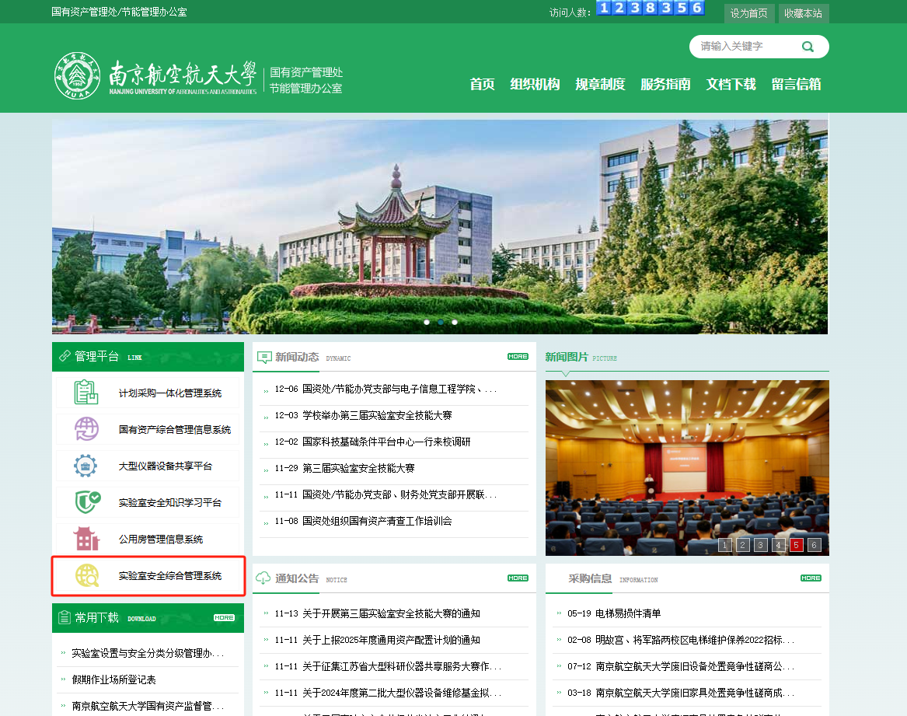

1. 国资处官网首页

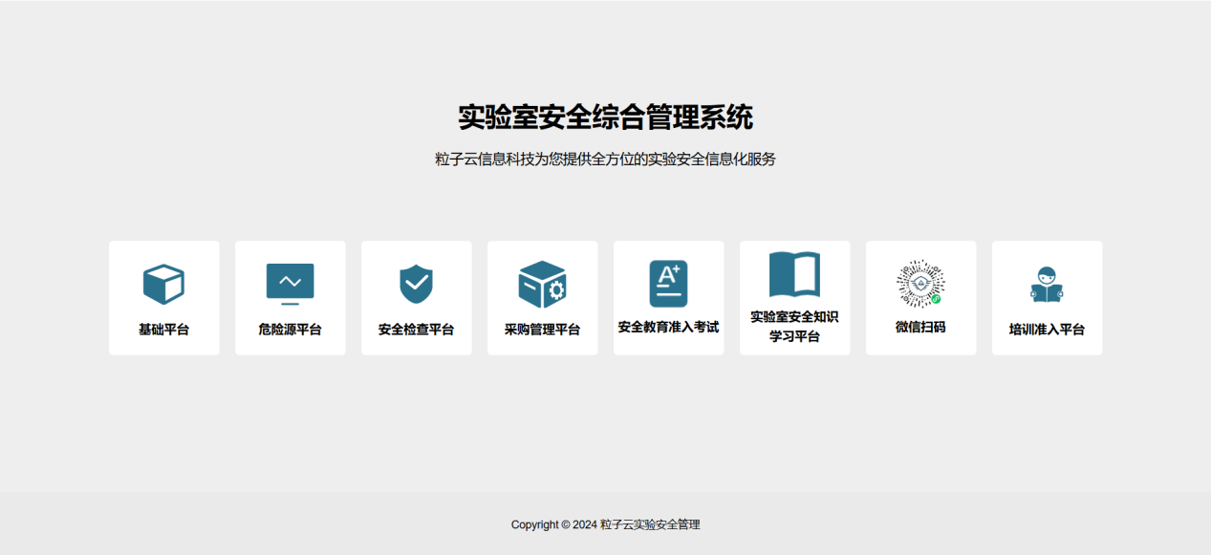

1. 首页

**点击【基础平台】，打开登录界面。点击【统一身份认证登录】按钮。**

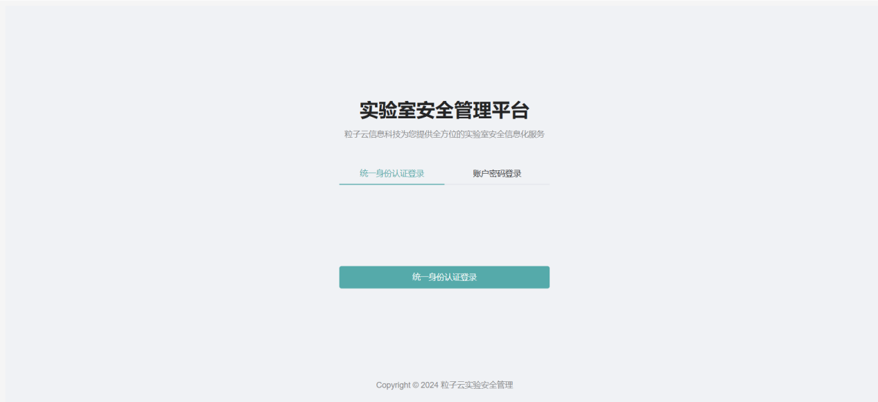

1. 登录页

**登录账号：**统一身份认证登录【如无法统一身份认证登录，请联系管理员】

**浏览器要求：**建议使用谷歌、edge浏览器，360浏览器建议使用极速模式。

**登录成功：**登录后，可以在右上角切换组织-角色。

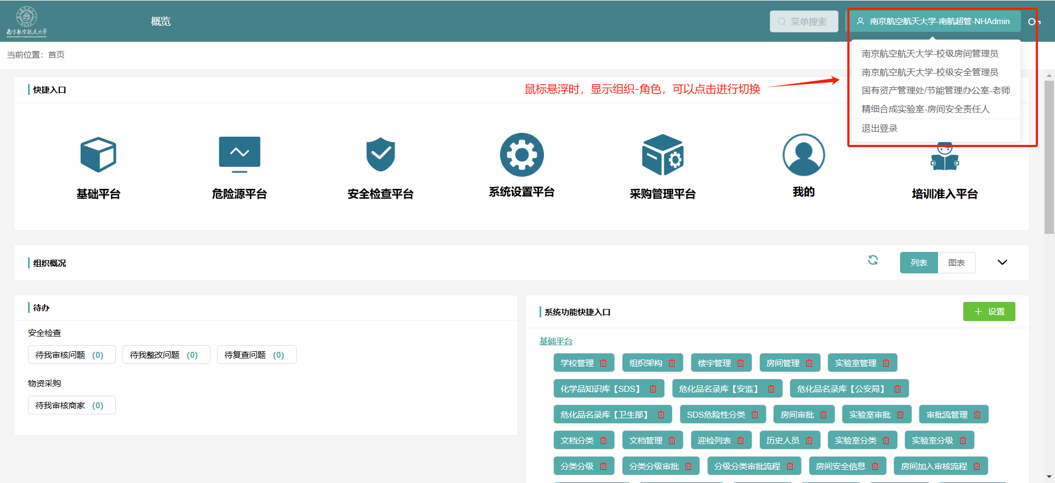

1. 查看角色

需要确认在【基础平台】是否可以看到【实验室设置】模块下是否可以看到【我的审核】模块，如果没有，切换角色查看（切换角色后，需要在快捷入口点击【基础平台】），或者联系管理员。

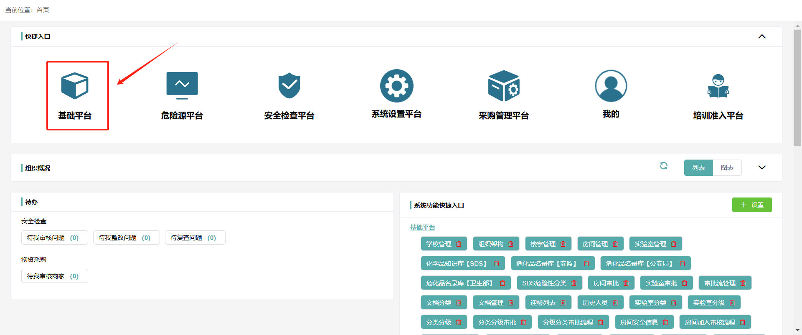

1. 快捷入口-基础平台

**修改密码：**点击右上角修改密码按钮，在打开的弹框中按照要求修改密码即可使用新设置的密码登录。

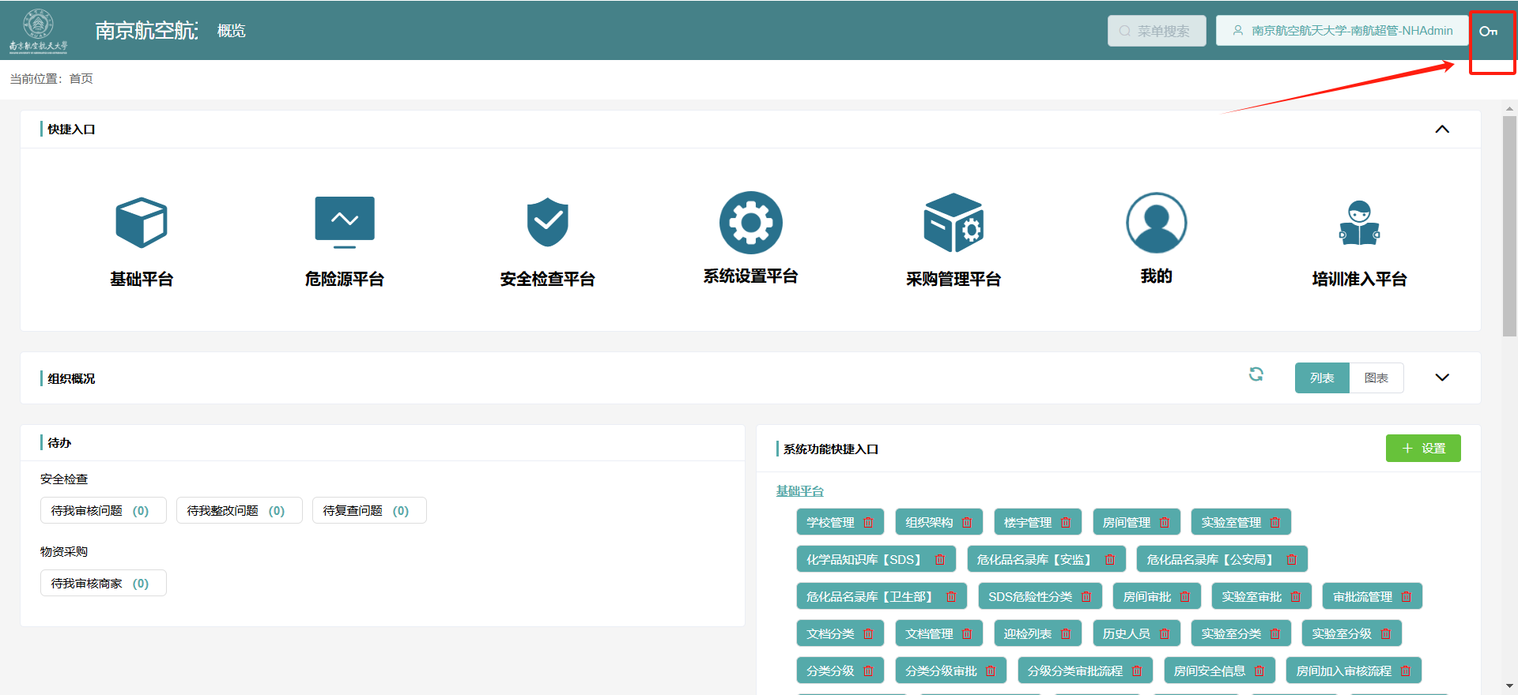

1. 修改密码

## 实验室审核

**【功能说明】**

对提交至登录用户的设置申请、变更申请和撤销申请进行审核，可以审核通过或者审核拒绝。

**【操作说明】**

在【基础平台】-【实验室设置】模块下，点击【我的审核】，打开我的审核列表。审核列表中包括需要我审核的设置申请、变更申请和撤销申请。

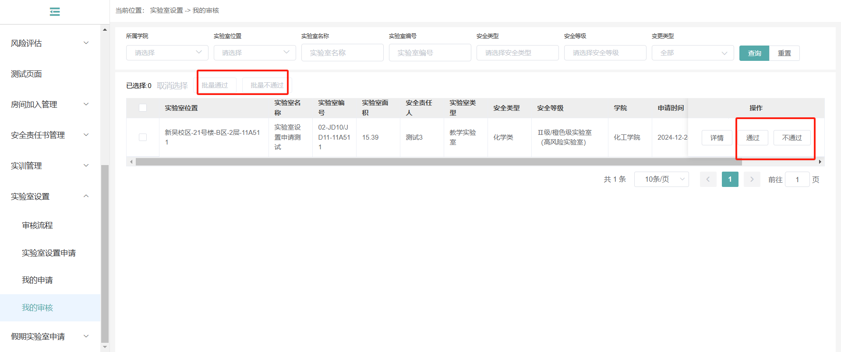

1. 我的审核

审核支持单个审核或批量审核，审核结果为审核通过或者审核不通过。

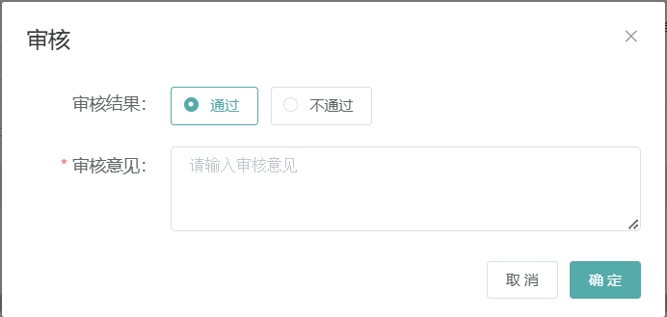

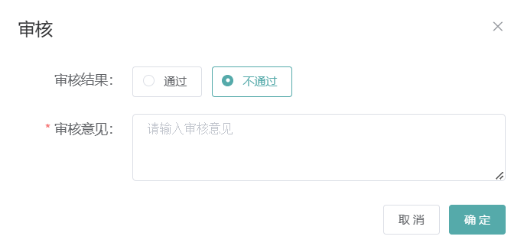

关于审核的说明：

1. 审核人如果与申请人重复，则直接跳过审核；
2. 提交时，系统会发送消息提醒下一审核人；
3. 当前审核人审核通过，如果还有下一审核人，则发送消息至下一审核人提醒审核；如果所有审核人都审核通过，则发送消息至申请人提醒申请人审核通过；
4. 当前审核人审核不通过，则申请直接被打回，发送消息至申请人提醒申请人审核不通过。